|  |
| --- |
| Федеральное государственное бюджетное образовательное учреждение высшего профессионального образования |
| Московский Государственный Технический Университет имени Н.Э. Баумана |
|  |

Факультет              ФУНДАМЕНТАЛЬНЫЕ НАУКИ

Кафедра             МАТЕМАТИКА И МАТЕМАТИЧЕСКАЯ ФИЗИКА

**Отчет по лабораторной работе № 16**

**по курсу «Информатика»**

Студента           Борисов Иван Дмитриевич ­­­­­­­­­­­

(фамилия, имя, отчество)

Группа                                          ФН11-22Б

Преподаватель _   доцент, к.т.н. Ничушкина Т. Н.

Должность, ФИО, подпись

2019

**Лабораторная работа 16. Использование рекурсии при**

**программировании на С++.**

С клавиатуры вводится длинное целое число. Используя рекурсивный алгоритм,

определить сумму цифр этого числа. Реализовать программу с использованием двух видов

подпрограмм – процедуры и функции. Вывести на экран всю необходимую информацию с

соответствующими комментариями.

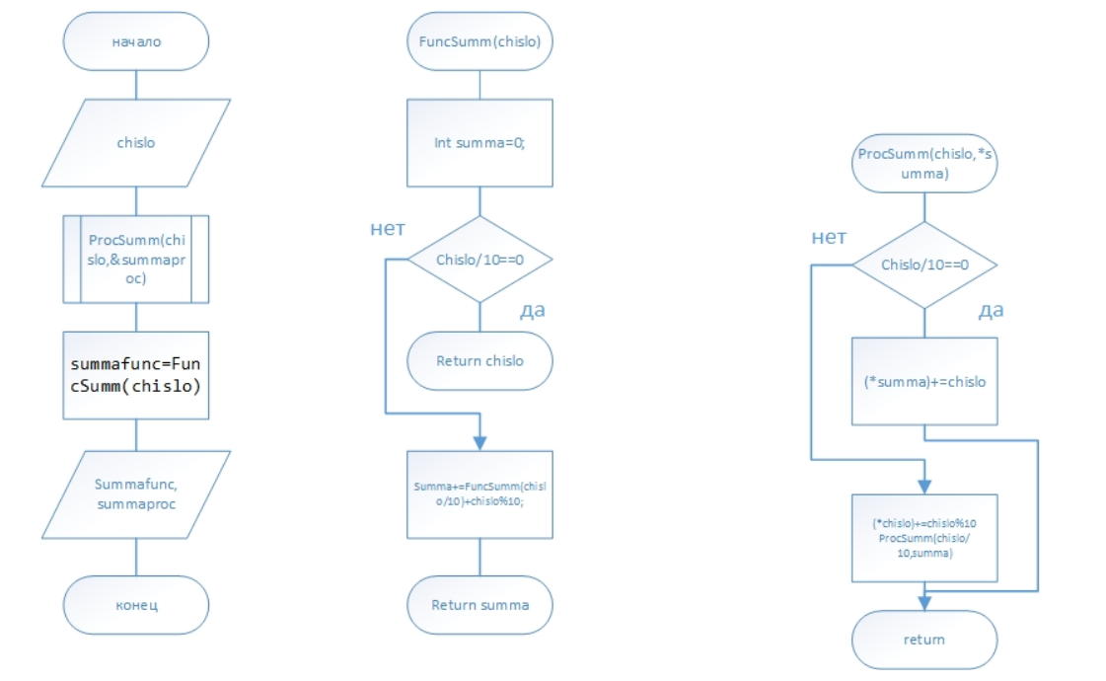Схема алгоритма

Текст программы

#include "stdafx.h"

#include <stdio.h>

#include <math.h>

#include <locale.h>

#include <conio.h>

#include <stdlib.h>

#include "ctime"

using namespace std;

int FuncSumm(int chislo)

{

int summa=0;

if (chislo / 10 == 0)

return chislo;

summa+=FuncSumm(chislo/10)+chislo%10;

return summa;

}

void ProcSumm(int chislo,int *summa)

{

if (chislo / 10 == 0)

(*summa) += chislo;

else

{

(*summa) += chislo%10;

ProcSumm(chislo/10, summa);

}

}

int main()

{

srand(time(NULL));

setlocale(0, "russian");

int chislo,summafunc=0,summaproc=0;

puts("Введите число,сумму цифр которого хотите посчитать");

scanf_s("%d",&chislo);

ProcSumm(chislo,&summaproc);

summafunc=FuncSumm(chislo);

puts("сумма цифр : ");

printf_s("func= %d; proc= %d",summafunc,summaproc);

puts("\nнажмите любую клавишу для завершения...");

_getch();

return 0;

}

Тестовая таблица

|  |  |  |
| --- | --- | --- |
| Входные данные | Ожидаемый результат | Вывод программы |
| 1234 | Функция:10  Процедура:10 |  |
| 12345 | Функция:15  Процедура:15 |  |
| 123456 | Функция:21  Процедура:21 |  |

Вывод

Я научился использовать рекурсии. Научился реализовывать их в виде функций и в виде процедуры.